ГАДЕЛЬШИН КАМЕЛЬЯН АТАУЛЛОВИЧ (1922–d)

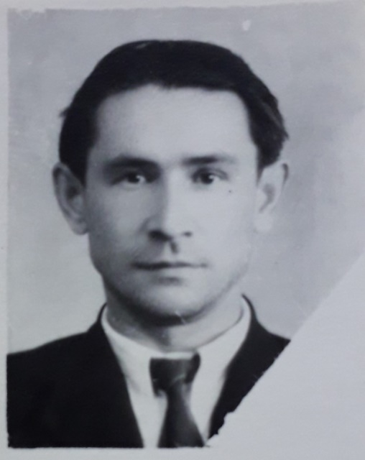
Гадельшин Камельян Атауллович в 1942 г. окончил Коми пединститут; работал учителем русского языка, завучем и директором в школах Коми республики. С 1951 по 1956 гг. занимал должность завуча Коми республиканского института усовершенствования учителей.
В Коми пединституте К.А. Гадельшин работал с 1956 г.; в 1957 г. защитил диссертацию на соискание ученой степени кандидата филологических наук «Методика обучения русскому произношению и правописанию в 5 классе коми школы», с 1958 по 1965 гг. выполнял обязанности заведующего кафедрой русского и коми языков, а с 1965 по 1968 гг. был деканом историко-филологического факультета.
Камельян Атауллович читал курсы методики преподавания русского языка, современного русского литературного языка, стилистики.
К.А. Гадельшин работал над докторской диссертацией на тему «Обучение русской речи (устной) в национальной школе».
К.А. Гадельшин – автор учебника по русскому языку для 5-6 классов коми школы; соавтор учебников по русскому языку для национальных школ РСФСР. Как член редколлегии журнала «Русский язык в национальной школе» он ежегодно рецензировал десятки научных работ.
К.А. Гадельшин дважды был командирован за границу (в Польшу и в Румынию) для работы на месячных курсах преподавателей русского языка.
Награжден медалью «За доблестный труд в Великой Отечественной войне 1941–1945 гг.», «Почетной грамотой ЦК ВЛКСМ», «Почетной грамотой Минпроса РСФСР».
С 1968 г. работал в Таганрогском пединституте.
К.А. Гадельшин – автор книги «Не сотвори себе кумира: Размышления очевидца» (М.: ОЛМА-ПРЕСС, 2004).

